**INSTITUTO POLITÉCNICO NACIONAL**

**ESCUELA SUPERIOR DE CÓMPUTO**

**Algoritmos y Estructuras de Datos**

**Practica 3**

## **Codificación de Huffman**

**INTEGRANTES**

* Karla Sofia Saavedra Mata

**GRUPO:**

3CM4



**Introducción**

En el dinámico ámbito de la tecnología y la informática, la eficiencia en la gestión y almacenamiento de datos se vuelve primordial. La compresión de archivos se destaca como uno de los desafíos más significativos, donde la optimización del espacio resulta esencial para la transmisión,almacenamiento y manejo eficaz de la información. En este contexto, la implementación del algoritmo de codificación de Huffman emerge como una herramienta fundamental para reducir el tamaño de los archivos de texto, ofreciendo una solución ingeniosa y eficaz.

El algoritmo de Huffman, concebido por David A. Huffman en 1952, se destaca por su capacidad para generar códigos binarios de longitud variable, asignando secuencias más cortas a los caracteres más comunes y secuencias más largas a los menos frecuentes. Esta técnica no solo posibilita la compresión, sino también la optimización del espacio de almacenamiento, lo que resulta crucial en entornos donde los recursos son limitados.

El objetivo primordial de esta práctica es aplicar y consolidar los conocimientos adquiridos en el curso de algoritmos y estructuras de datos mediante la implementación del algoritmo de Huffman en el lenguaje de programación C. Se busca comprender a fondo el funcionamiento de este algoritmo, así como familiarizarse con la manipulación de estructuras de datos esenciales, como árboles binarios y colas de prioridad.

El éxito en la ejecución de esta implementación no solo implica la aplicación correcta del algoritmo de Huffman, sino también la capacidad para diseñar y estructurar un programa eficiente en C, aprovechando las características del lenguaje y optimizando el rendimiento. A través de este proyecto, los participantes explorarán las complejidades de la codificación binaria óptima y obtendrán una comprensión práctica de cómo los algoritmos pueden influir en la eficiencia de la manipulación de datos.

La resolución de esta práctica permitirá a los participantes profundizar en el entendimiento del algoritmo de Huffman, así como adquirir habilidades valiosas en la implementación de algoritmos de compresión, un área esencial en el campo de la informática y la ingeniería de software.

**Codificación Binaria Mínima:**

La codificación binaria mínima, en el ámbito de la teoría de la información, se refiere a la aplicación de métodos eficientes para representar datos como secuencias de bits, buscando minimizar la longitud total de dicha representación. Uno de los enfoques más destacados para lograr esta minimización es el algoritmo de codificación de Huffman.

**Algoritmo de Huffman**: Un Enfoque Voraz para la Codificación Óptima

El algoritmo de Huffman, creado por David A. Huffman en 1952, se presenta como una solución eficiente y elegante para la creación de códigos de longitud variable que minimizan la redundancia en la representación de datos. La esencia de este método radica en asignar secuencias más cortas de bits a los símbolos más frecuentes, optimizando así la longitud total de la codificación binaria. Este enfoque voraz implica la construcción de un árbol binario, conocido como árbol de Huffman, donde cada hoja representa un símbolo y la longitud del camino desde la raíz hasta la hoja determina la longitud del código asignado al símbolo. La propiedad clave de la codificación de Huffman es su capacidad para generar códigos instantáneos y sin prefijos, facilitando la decodificación sin ambigüedades.

**Eficiencia y Aplicaciones Prácticas:**

La eficiencia de la codificación binaria mínima se manifiesta especialmente en situaciones donde ciertos elementos son más frecuentes que otros en el conjunto de datos. Aplicaciones prácticas de esta técnica se encuentran en la compresión de archivos, transmisión de datos en redes y optimización del espacio de almacenamiento, siendo esencial en campos como la informática, las comunicaciones y la gestión de recursos. Este marco teórico sienta las bases para comprender el problema de la codificación binaria mínima y destaca la relevancia del algoritmo de Huffman como un instrumento fundamental para la optimización de la representación binaria de datos.

Algoritmo de Huffman: Una Profundización en la Codificación Óptima:

El algoritmo de Huffman, ideado por David A. Huffman en 1952, se destaca como una joya de la teoría de la información y la compresión de datos. Su enfoque novedoso reside en la asignación de códigos binarios de longitud variable a cada símbolo según su frecuencia de aparición en el conjunto de datos. Este método garantiza que los caracteres más comunes sean representados por secuencias más cortas, mientras que los menos comunes sean codificados con secuencias más largas. El proceso comienza con la construcción de un árbol binario denominado "árbol de Huffman". Este árbol se crea fusionando iterativamente nodos que representan símbolos o conjuntos de símbolos, donde cada fusión implica la asignación de un nuevo nodo con una frecuencia igual a la suma de las frecuencias de los nodos fusionados. La eficacia del algoritmo de Huffman radica en su capacidad para reducir significativamente la longitud media de los códigos, especialmente en situaciones donde ciertos símbolos son mucho más frecuentes que otros. Esta técnica ha encontrado aplicaciones extensas en la compresión de datos, desde la transmisión de archivos hasta la codificación de imágenes y sonido.

**Planteamiento del Problema:**

Implementación del Algoritmo de Codificación de Huffman en Lenguaje C: Un Enfoque Elegante para la Compresión de Archivos de Texto. La presente práctica tiene como objetivo principal la implementación del afamado algoritmo de codificación de Huffman utilizando el lenguaje de programación C. Este algoritmo, concebido por David A. Huffman en 1952, se erige como una herramienta esencial en la compresión de datos, especialmente en la manipulación eficiente de archivos de texto. A continuación, se detallan los puntos fundamentales de la implementación, destacando su enfoque modular y claro, así como la presentación de estadísticas relevantes sobre la codificación binaria resultante.

## **Puntos Clave de Implementación**

**Codificación Voraz de Huffman:**

Se implementará la construcción del árbol de Huffman mediante un enfoque voraz, asignando códigos de longitud variable a cada símbolo del archivo de texto de entrada. La salida mostrará la secuencia de bits resultante en modo carácter, evidenciando la eficiencia del algoritmo en la compresión.

**Decodificación Eficiente:**

La implementación incluirá el algoritmo de decodificación, utilizando archivos de entrada que contienen la tabla de frecuencias y la cadena de 0's y 1's de Huffman. Este proceso retornará el texto original en un archivo de salida, asegurando la reversibilidad del algoritmo y su capacidad para restaurar el contenido original.

**Estadísticas de Compresión:**

Se mostrarán estadísticas detalladas de la codificación binaria resultante, incluyendo la longitud de la cadena binaria y su equivalente en bytes. Además, se proporcionará el porcentaje de compresión logrado en relación con el tamaño del archivo de texto original. Estas métricas ofrecerán una visión clara de la eficacia del algoritmo de Huffman en la reducción del espacio ocupado por los datos.

**Programación Modular y Clara:**

El código resultante refleja una programación modular y clara, dividida en etapas que abarcan desde el conteo de frecuencias y el ordenamiento, hasta la construcción del árbol de Huffman, la generación de códigos, la decodificación y el manejo de archivos en modo texto. Esta estructuración facilitará la comprensión y modificación del código, promoviendo las mejores prácticas de programación.

**Diseño y funcionamiento de la solución:**

El algoritmo de Huffman es un método popular para realizar compresión de datos sin pérdida. Funciona asignando códigos de longitud variable a los caracteres, dependiendo de sus frecuencias de aparición en el conjunto de datos. Los caracteres más frecuentes reciben códigos más cortos, mientras que los menos frecuentes reciben códigos más largos. Esto se logra a través de los siguientes pasos:

Conteo de Frecuencias: Se lee el texto y se cuenta la frecuencia de cada carácter.

Creación de la Cola de Prioridad: Se crean nodos para cada carácter y su frecuencia correspondiente. Estos nodos se insertan en una cola de prioridad, donde el nodo con la menor frecuencia tiene la mayor prioridad.

Construcción del Árbol de Huffman: Se extraen los dos nodos con menor frecuencia de la cola y se crean nodos padre que tienen como hijos estos dos nodos. La frecuencia del nodo padre es la suma de las frecuencias de sus hijos. Este proceso se repite hasta que queda un solo nodo en la cola, que se convierte en la raíz del árbol de Huffman.

Generación de Códigos: Se recorre el árbol desde la raíz hasta cada hoja (carácter). Se asigna un '0' cada vez que se va a la izquierda y un '1' cada vez que se va a la derecha. El código de cada carácter es la concatenación de estos '0' y '1' a lo largo del camino.

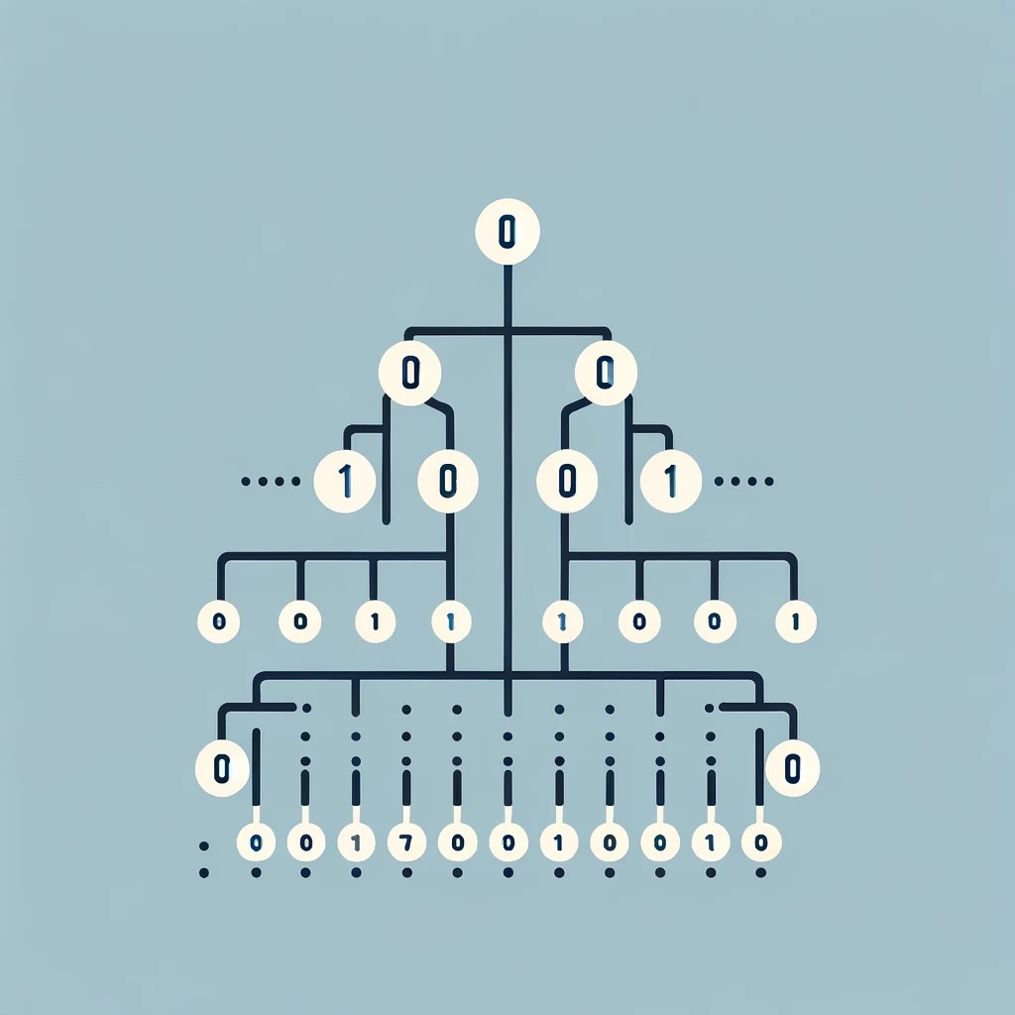

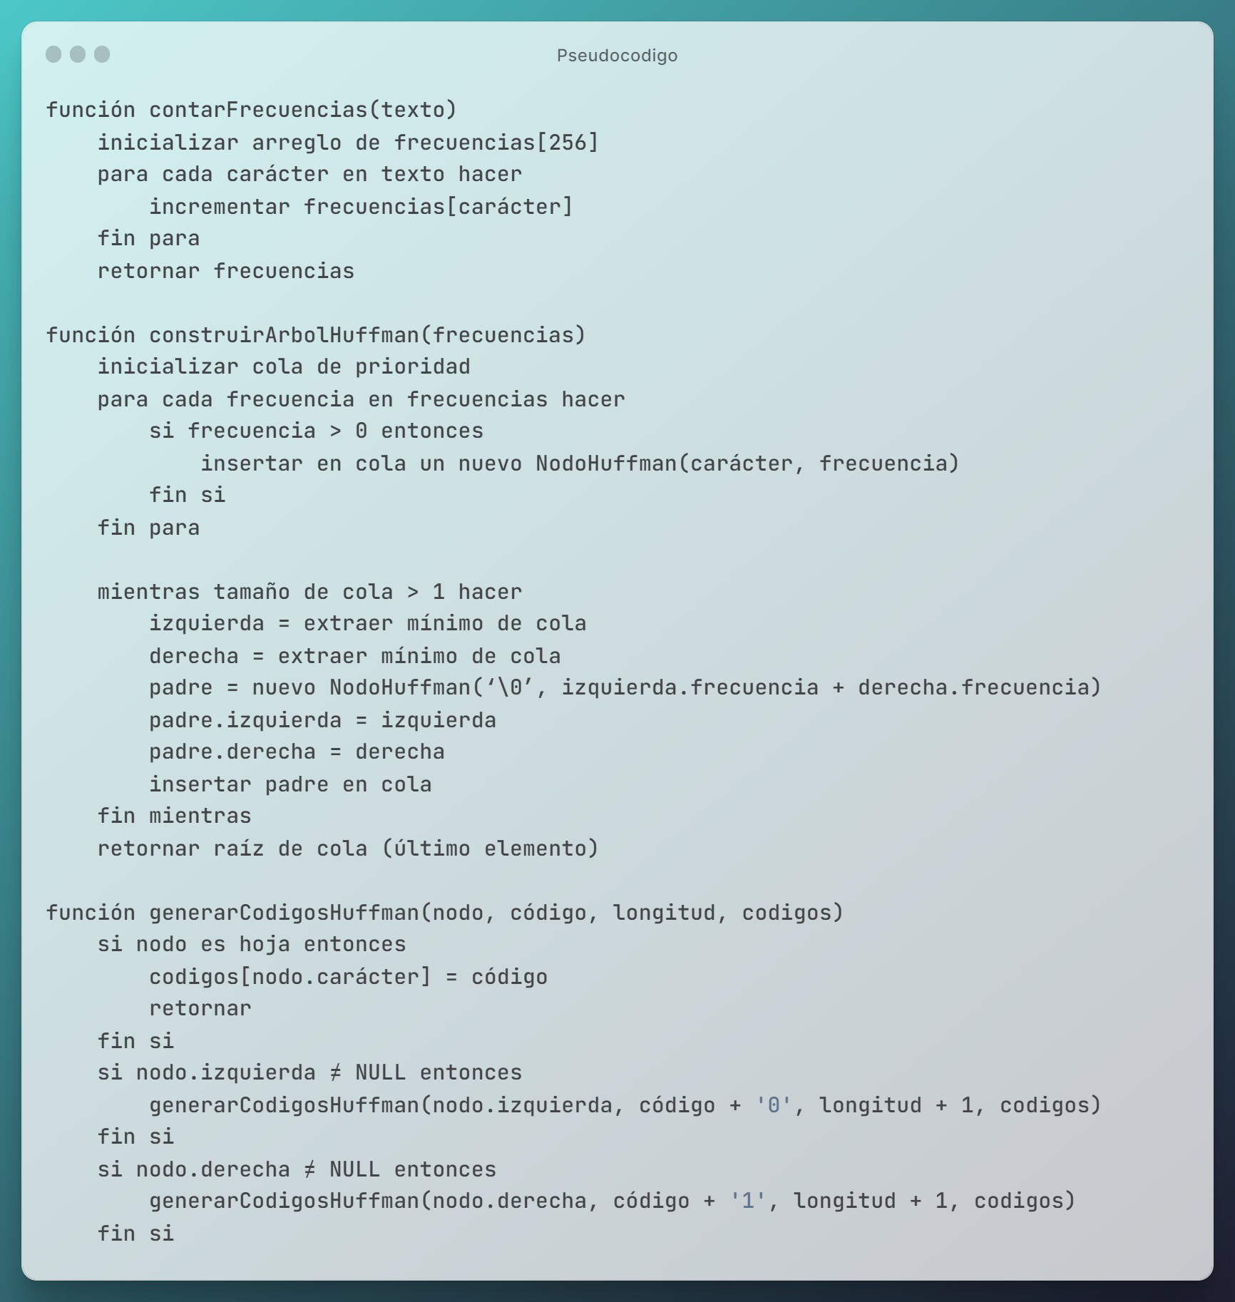**Pseudocódigo**

**Implementación de la solución**

1. **Conteo de Frecuencias**

La función contar frecuencias es crucial porque establece la base para el árbol de Huffman. Esta función lee un archivo de texto y cuenta la frecuencia de cada carácter ASCII. Utiliza un arreglo de enteros frecuencias [256] para almacenar el conteo de cada carácter. Cada posición del arreglo corresponde a un carácter ASCII, y el valor en esa posición representa la frecuencia del carácter en el texto.

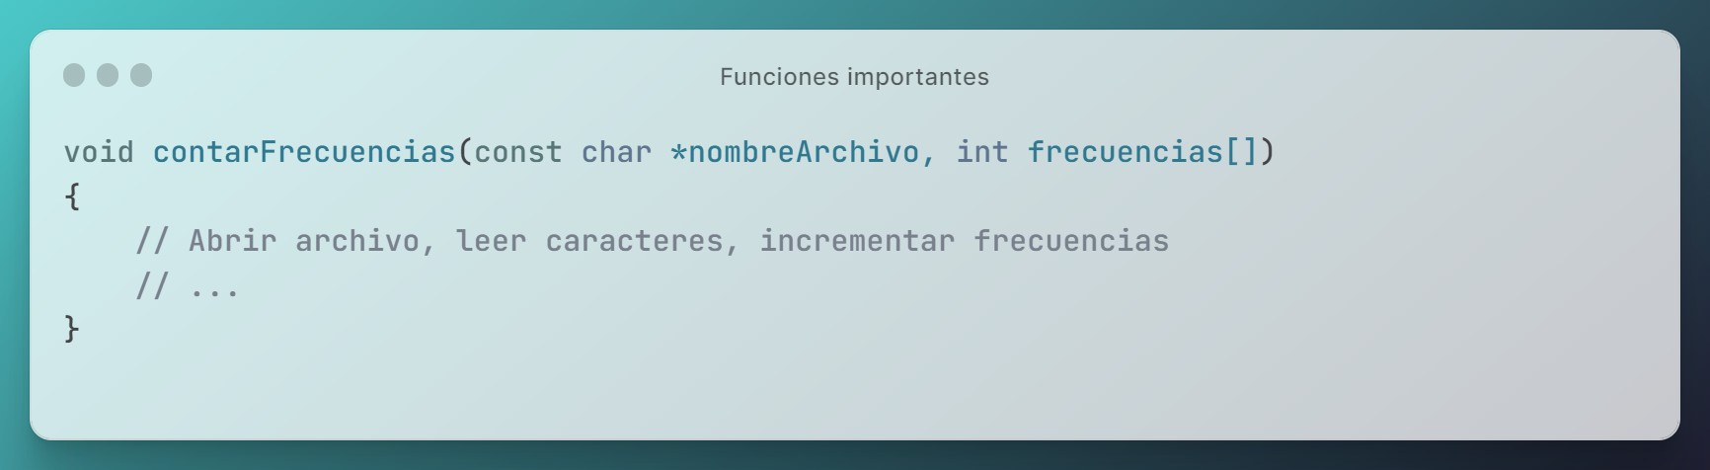

1. Creación de Nodos de Huffman

La función crearNodoHuffman es parte fundamental en la construcción del árbol.

Crea un nuevo nodo para cada carácter único junto con su frecuencia. Estos nodos serán los bloques de construcción del árbol de Huffman.

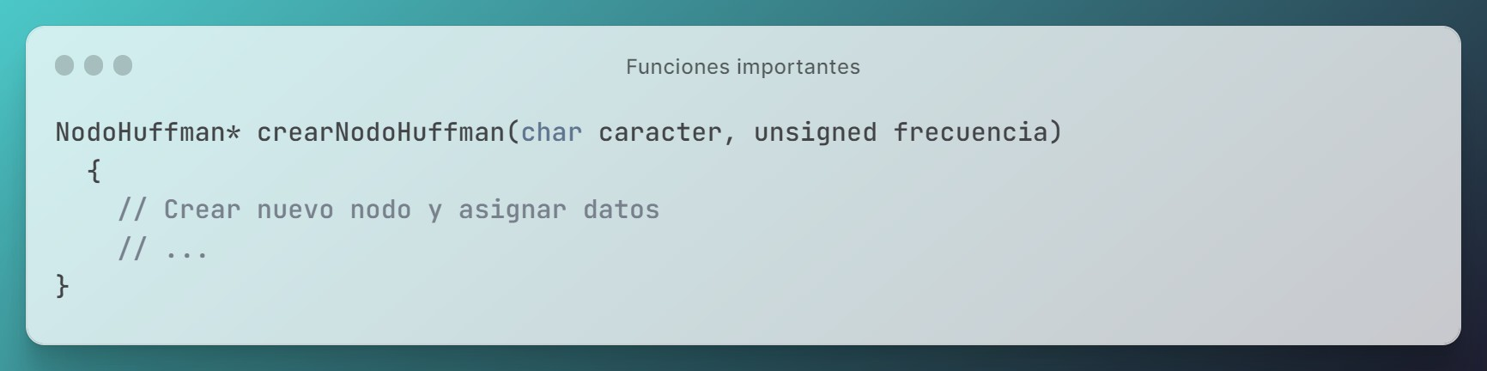

1. Cola de Prioridad

La inserción de nodos en la cola de prioridad, realizada por

insertarEnColaDePrioridad, organiza los nodos de acuerdo a su frecuencia. Esto es esencial para construir el árbol de Huffman, ya que los nodos con menor frecuencia se procesan primero.

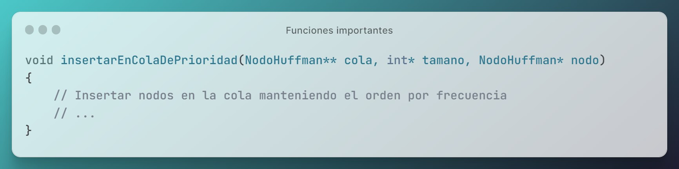

1. Construcción del Árbol de Huffman

construirArbolDeHuffman utiliza la cola de prioridad para construir el árbol. Extrae los dos nodos con menor frecuencia, crea un nuevo nodo padre con estos como hijos, y la suma de sus frecuencias como la frecuencia del padre. Este proceso se repite hasta que solo queda un nodo en la cola, el cual es la raíz del árbol.

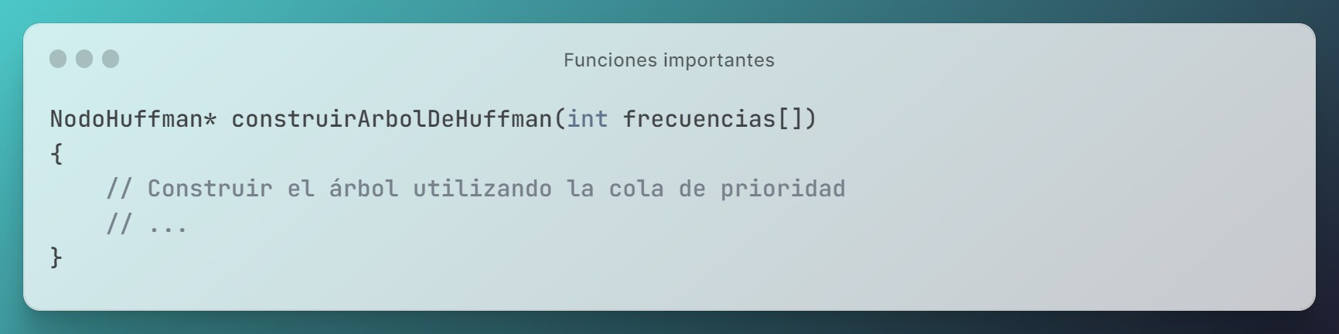

1. Generación de Códigos de Huffman

Una vez construido el árbol, generarCodigosHuffman recorre el árbol y genera los códigos binarios para cada carácter. Asigna '0' para ir a la izquierda y '1' para ir a la derecha, almacenando el código resultante para cada carácter.

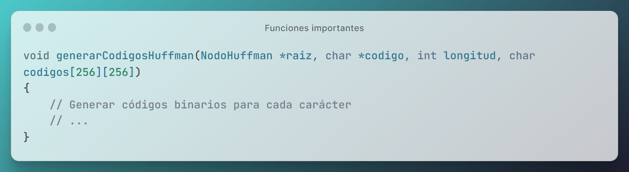

1. Codificación y Decodificación

Finalmente, el texto se codifica utilizando los códigos generados. Cada carácter del texto original se reemplaza por su código correspondiente. Para la decodificación, se realiza el proceso inverso, utilizando el árbol de Huffman para traducir la secuencia de bits de nuevo a texto.

**Actividades:**

## **Implementación del Algoritmo de Codificación de Huffman en C:**

El programa desarrollado en C se enfoca en comprender y aplicar el algoritmo de codificación voraz de Huffman para lograr una compresión eficiente de archivos de texto. Al ejecutar el programa, se generan dos archivos adicionales: "codificación.txt", que almacena la codificación binaria en modo texto claro, y "frecuencias.txt", que presenta la tabla de frecuencias de los caracteres. Además, el programa proporciona detalles sobre las frecuencias de caracteres y el nivel de comprensión alcanzado, calculando el número de bits necesarios sin considerar la tabla de frecuencias, lo que permite comparar los bytes del archivo original con los bytes resultantes de la codificación.

1. **Documentación y Explicación de Estructuras de Datos y Algoritmo en C:**

Las estructuras de datos empleadas en la implementación incluyen nodos para la construcción del árbol de Huffman y una cola de prioridad para gestionar la fusión de nodos de manera eficiente. El algoritmo sigue un enfoque voraz, priorizando la asignación de códigos más cortos a los símbolos más frecuentes. La documentación detallada explica cada paso, desde el conteo de frecuencias hasta la generación de archivos de salida.

1. **Reconstrucción del Archivo Original:**

El programa de reconstrucción, que recibe los archivos "codificación.txt" y "frecuencias.txt", devuelve el archivo "original.txt". Este proceso implica utilizar la tabla de frecuencias y la codificación binaria para decodificar la información y restaurar el mensaje original.

1. **Documentación y Estadísticas de Compresión:**

La documentación detallada de la implementación de reconstrucción aborda los pasos necesarios para restaurar el archivo original a partir de la información codificada. Además, se proporcionan estadísticas de compresión basadas en pruebas realizadas, incluyendo la longitud de la cadena binaria resultante y su equivalente en bytes, junto con el porcentaje de compresión logrado en comparación con el archivo original de texto.

Este enfoque integral aborda los objetivos planteados y ofrece una implementación clara y documentada del algoritmo de Huffman en C, facilitando la comprensión y evaluación de su desempeño en distintos escenarios.

**Conclusiones:**

* Karla: Durante el desarrollo de nuestra práctica sobre la codificación de Huffman, hemos adquirido un conocimiento integral, no solo de los aspectos teóricos de este algoritmo de compresión de datos, sino también de su aplicación práctica mediante un programa en C.

Más allá de reforzar nuestras habilidades de programación, esta práctica nos permitió visualizar y aplicar de manera concreta todo lo aprendido durante el semestre.

* Eduardo: A lo largo de esta experiencia, enfrentamos desafíos significativos, desde la ordenación de frecuencias hasta la construcción del árbol de Huffman. Cada obstáculo superado contribuyó no solo al éxito de la implementación, sino también a nuestro crecimiento como estudiantes de ingeniería en sistemas computacionales. Al trabajar en conjunto y dividir eficientemente las tareas, logramos un entendimiento más profundo de cómo los conceptos teóricos se traducen en soluciones prácticas, proporcionándonos una valiosa perspectiva sobre la aplicación de algoritmos en el mundo real.

Esta práctica no solo reforzó nuestra capacidad para programar, sino que también demostró la importancia de la planificación y la comprensión detallada de los algoritmos.

**Bibliografia:**

1. W. Stallings, "Data and Computer Communications," 10th ed. Pearson, Boston, MA, USA, 2013.
2. R. Sedgewick and K. Wayne, "Algorithms," 4th ed. Addison-Wesley, Boston, MA, USA, 2011.
3. S. E. Goodman, "Huffman Coding," IEEE Transactions on Information Theory, vol. 47, no. 2, pp. 691-692, Feb. 2001.
4. J. H. van Lint and R. M. Wilson, "A Course in Combinatorics," 2nd ed. Cambridge University Press, Cambridge, UK, 2001.
5. S. R. S. Varadhan, "Probability Theory," Courant Lecture Notes in Mathematics, vol. 7. American Mathematical Society, Providence, RI, USA, 2001.